МИНИСТЕРСТВО ТРАНСПОРТА РОССИЙСКОЙ ФЕДЕРАЦИИ

ФЕДЕРАЛЬНОЕ АГЕНТСТВО ЖЕЛЕЗНОДОРОЖНОГО ТРАНСПОРТА
ФИЛИАЛ ФЕДЕРАЛЬНОГОГО СУДАРСТВЕННОГО БЮДЖЕТНОГО ОБРАЗОВАТЕЛЬНОГО УЧРЕЖДЕНИЯ ВЫСШЕГО ОБРАЗОВАНИЯ
«САМАРСКИЙ ГОСУДАРСТВЕННЫЙ УНИВЕРСИТЕТ ПУТЕЙ
СООБЩЕНИЯ» в г. Алатыре

Методические указания
для студентов
по практическим занятиям
по учебной дисциплине
ОП. 07 ОХРАНА ТРУДА
23.02.01 ОРГАНИЗАЦИЯ ПЕРЕВОЗОК И УПРАВЛЕНИЕ НА ТРАНСПОРТЕ
( ПО ВИДАМ)

Базовая подготовка
среднего профессионального образования

Алатырь 2017 г
Методические указания по практическим занятиям по учебной дисциплине Охрана труда (базовая подготовка) разработаны на основе рабочей программы учебной дисциплины Охрана труда для студентов специальности 23.02.01 Организация перевозок и управление на транспорте (по видам) и Положения об организации и проведении лабораторно-практических и семинарских занятий от 27.06. 2014 года № 406.

Разработчик(и):

Филиал СамГУПС преподаватель Дырова И.Г.
в г. Алатырь
(место работы) (занимаемая должность) (инициалы, фамилия)

Рассмотрено и одобрено на заседании предметной (цикловой) комиссии ЦК специальности 23.02.01Организация перевозок и управление на транспорте
Протокол №_______от «_____» __________ 20___г.
Председатель ПЦК_________/ О.Н.Федорова /

ВВЕДЕНИЕ

Уважаемый студент!
Методические указания по дисциплине «Охрана труда» по практическим занятиям созданы Вам в помощь для работы на занятиях, подготовки к практическим занятиям, правильного составления отчетов.
Приступая к выполнению заданий практического занятия, Вы должны внимательно прочитать ее цель и задачи, ознакомиться с требованиями к уровню Вашей подготовки в соответствии с примерной программой дисциплины Охрана труда, краткими теоретическими и учебно-методическими материалами по теме практического занятия, ответить на вопросы для закрепления теоретического материала.
Все задания к практическому занятию Вы должны выполнять в соответствии с инструкцией, анализировать полученные в ходе занятия результаты по приведенной методике.
Отчет о практическом занятии Вы должны выполнить по приведенному алгоритму, опираясь на образец.
Наличие положительной оценки по практическим занятиям необходимо для получения зачета по дисциплине, поэтому в случае отсутствия на уроке по любой причине или получения неудовлетворительной оценки за практическую, Вы должны найти время для ее выполнения или пересдачи.
Внимание! Если в процессе подготовки к практическим занятиям у Вас возникают вопросы, разрешить которые самостоятельно не удается, необходимо обратиться к преподавателю для получения разъяснений или указаний в дни проведения дополнительных занятий.
Время проведения дополнительных занятий можно узнать у преподавателя или посмотреть на двери его кабинета.
Желаем Вам успехов!!!

Лабораторная работа № 1.
Тема: Составление 4-х сменного графика работы.
Цель работы: Научиться составлять график сменности на непрерывных круглосуточных работах, при этом предусматривать выработку установленной нормы рабочих часов и полное предоставление полагающегося между - сменного и еженедельного отдыха.
Задачи: составить график сменности и рассчитать месячную норму выработки.
Порядок выполнения работы:
1. Дать определение рабочего времени, перечислить составляющие времени отдыха.
2. Составить 4-х сменный график работы для заданного месяца.
3. Рассчитать нормативное время по формуле:

Тнор = Д * t, ч

Где Д – количество дней месяца без учета выходных и праздничных дней ,
T – среднее время работы.
4. Рассчитать практическое время работы для всех 4-х смен по формуле:

Тпр = I, II, III, IV = в * n, ч

Где в – количество дежурств в месяц, n – продолжительность рабочей смены.
5. Выявить количество недоработанных или переработанных часов по формуле:

СI, II, III, IV = Тпр – Тнор., ч.

Если разность получается со знаком «+», то это переработка, если со знаком «-», - недоработка.
Ход работы:

1. Рабочее время – время, в течение которого рабочие выполняют свои трудовые обязанности.
Ко времени отдыха относят:
1) Перерыв для питания и отдыха.
2) Специальный перерыв для обогрева и отдыха.
3) Междусменный перерыв.
4) Выходные дни.
5) Праздничные дни.
6) Отпуска.

2.
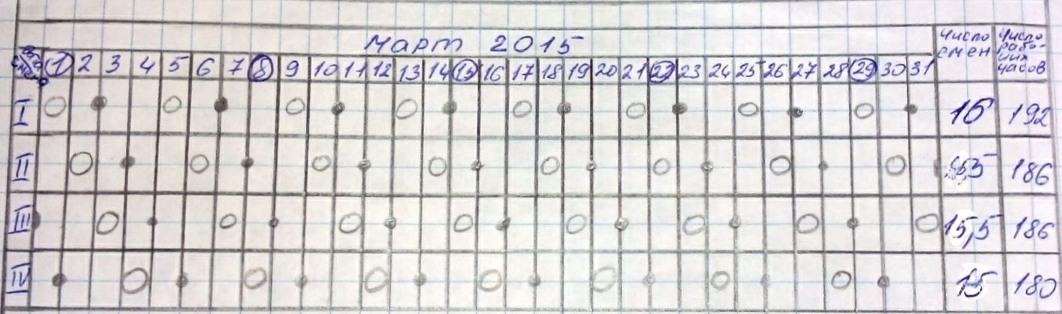

Тнор = 26 * 6,5 = 169 ч.
Iпр = 16 * 12 = 192
Iпр = 15,5 * 12 = 186
Iпр = 15,5 * 12 = 186
Iпр = 15 * 12 =180

CI = 192 – 169 = 23
CII = 186 – 169 = 17
CIII = 186 – 169 = 17
CIV = 180 – 169 = 11

Вывод: разность получается со знаком «+», значит переработка. Первая смена переработала 23 часа, вторая смена – 17 часов, третья смена – 17 часов, четвертая – 11 часов.

Лабораторная работа №2.
Тема: «Классификация, расследование и оформление несчастных случаев, заполнение актов формы Н1».
Цель работы: Ознакомится с видами расследований, документами, оформляемые при этом.
Задачи: Научиться работать с документами и оформить акт формы Н-1
Порядок выполнения работы:
1. Описать методы анализа производственного травматизма.
2. Привести описание обстоятельства несчастного случая.
3. По заданным обстоятельствам несчастного случая проклассифицировать имеющуюся в задании травму по трем характерным признакам.
4. По заданным обстоятельствам несчастного случая оформить акт формы Н1.

Ход работы:
1. Статистический метод – представляет собой совокупность приемов, основанных на целенаправленном сборе, накоплений и обработке информации о случаях производственного травматизма и профессиональных показателей. Целью данного метода является возможно более полное изучение характерных причин производственного травматизма и профессиональных заболеваний, выявление источников опасностей и вредностей и разработка системы профилактических мероприятий.

Групповой метод – это исследование влияния на условия труда признаков (факторов) отдельных групп, по которым объединены несчастные случаи или ситуации с повышенной производственной вредностью. Задача группового метода состоит в том, чтобы из большего числа факторов, оказывающих воздействие на безопасность труда, выделить наиболее существенные факторы или их сочетания.

Топографический метод – изучает особенности расположения оборудования и рабочих мест и исследует на этой основе опасности и вредности производственной среды. Цель рассматриваемого метода состоит в определении основных очагов возникновения опасных ситуаций и производственных вредностей, разработке мероприятий по изменению топографических особенностей производственной среды, рабочих мест и оборудования.

Монографический метод – основан на всестороннем детальном изучении условий возникновения ситуации, в которой могли или могут действовать производственные опасности и вредности. Цель этого метода – выявление основных обстоятельств, субъективных и объективных причин отдельной опасной ситуации конкретного несчастного случая или изучение условий выполнения технологической операции. Метод позволяет установить причины нарушения требований.

ТРЕВОЖНЫЙ СИГНАЛ.
06.01.2015 в ходе проверки станции Казань РБШ Константиновым А.Н. выявлено: маневровому локомотиву ЧМЭ-3 № 4841 в 09:28 был приготовлен маневровый маршрут от светофора М1 на 1 путь через стрелочный перевод № 21 закрытый для движения на время производства работ по замене 2 соединительной тяги. При следовании к светофору М13 в 09:31 ДСП передала команду на остановку ТЧМ № 4841.
Расследованием установлено:
в 08:00 и.о.ПД в журнале ф. ДУ-46 оформил запись о производстве работ по смене 2 соединительной тяги на стрелке № 21.
в 09:08 и.о. ПД по ПСГО запросился у ДСП на начало работ, продолжительность производства данной работы указал 15 минут. В 09:12 ДСП разрешила начать производство работ на стрелке № 21, при этом стрелочные рукоятки стрелочных переводов №№ 5, 27 в положение исключающее выезд на место работ установлены не были, красные колпачки на рукоятки не навешены.
В нарушение требований п.5.2, 5.4 инструкции № 2790 от 29.12.12 в части прекращения движения по месту производства работ в 09:28 ДСП приготовила маневровый маршрут от сигнала М1 на 1 свободный путь маневровому локомотиву № 4841 до открытия стрелочного перевода № 21 для движения. После окончания работ по смене 2 соединительной тяги и.о.ПД проследовал к опоре ПСГО для запроса у ДСП проверки плотности прижатия остряков к рамным рельсам. При приближении маневрового локомотива №4841 сигналы остановки были сняты, работники ПЧ-22 отошли на обочину пути.
При проведении дня безопасности ''СРЕДА'' на станции Канаш 14 января 2015 года ДЦС - 4 Бухаровым Ю.Н. был выявлен вопиющий факт вмешательства старшего электромеханика ШЧ-9 в работу исправно действующих устройств СЦБ. Разрешение ДСП на производство работ по монтажу в релейном помещении он не получал.
Не выполнение одного из принципов гарантированного обеспечения
безопасности движения поездов ''не вмешивайся в исправную работу устройств'' привело к не возможности открытия выходного светофора ''Н-2'' со 2-го пути для отправления поезда № 2673 ПД, согласно нормативного графика движения поездов.
Согл. тел.ук. №748 от 19.01.15г из Казани

Лабораторная работа №3
Тема: Исследование метеорологических условий воздушной среды.
Цель работы: Научиться определять по приборам, таблицам и графикам параметры воздушной среды.
Оборудование: барограф, анемометр, психрометр, термометр, таблицы и графики.
Задачи: измерить параметры воздушной среды и получить результат
Порядок выполнения работы:
1. Описать параметры воздушной среды и приборы измерения.
2. Ознакомиться с устройством и принципом работы психрометра, барографа, анемометра.
3. Определить температуру воздуха в помещении по сухому термометру, аспирационного психрометра, данные занести в таблицу.
4. Определить относительную влажность воздуха психрометром с применением психрометрического графика, данные занести в таблицу.
5. Определить барометрическое давление по барографу в милибарах и перевести в мм рт. ст.(1мб = 0,76 мм рт. ст.).
6. Полученные параметры воздушной среды сравнить с требованиями санитарных норм, сделать вывод по работе.
Ход работы:
Метеорологические условия производственной среды характеризуется температурой, влажностью и подвижностью воздуха, инфракрасным излучением, давление.
Температуру измеряют и записывают термографом; влажность – гигрографом или психрометром.
Для одноразового измерения температуры применяют термометры: обыкновенные, максимально-минимальные, парные. При этом максимально-минимальные используют для измерения самой высокой и самой низкой температур, парные – для измерения температуры лучистого тепла.

Наименование параметров | Размерность | Величина
1. Наименование помещения  2. Площадь помещения  3. Период времени года  4. Система отопления помещения  5. Температура наружного воздуха  6. Температура в помещении:  по норме  фактическая  7. Относительная влажность воздуха  по норме  фактическая  8. Барометрическое давление | кабинет  м²  период  центральная  ^{о}С  ^{о}С  ^{о}С  ^{о}С  %  % мб  мм рт. ст | № каб. час  54  переходный  водиная  -6  20-23  23  40-60  76  1029  782

Вывод: температура в помещении соответствует норме, влажность в данном помещении не соответствует на 16%, давление в помещении не соответствует норме больше на 22 мм рт. ст.

Лабораторная работа № 4.
Тема: «Определение освещенности на рабочем месте».
Цель: Ознакомиться с принципом работы люксметра и научиться правильно производить им замеры.
Оборудование: люксметр, фотоэлемент, светофильтр.
Задачи: получить результаты измерений.
Порядок выполнения работы:
1. Описать виды освещения.
2. Ознакомиться с устройством и принципом работы люксметра, зарисовать его переднюю панель.
3. Определить цену деления всех шкал люксметра, отразить в отчете.
4. Замерить освещенность на рабочем месте, данные занести в таблицу.
5. Замерить освещенность наружную (в тени здания), данные занести в таблицу.
6. Определить коэффициент естественной освещенности по формуле:

$К_{е.о}= \frac{Е_{в}}{Е_{н}} ∙100$, лк (люксах), где

Е_{в} - освещенность на рабочем месте, в лк.
Е_{н} – освещенность наружная.

7. Сделать вывод по работе.
Ход работы:
Виды освещения.
1. Естественное освещение используют для общего освещения производственных и вспомогательных помещений. Оно создается лучистой энергией солнца и на организм человека действует наиболее благоприятно.
2. Искусственное освещение подразделяют на общее местное и комбинированное (общее и местное). Общая система искусственного освещения предназначена для создания равномерного освещения во всем помещении. Для этого необходимо, чтобы светильники равномерно распределялись по всему помещению и были однотипными.
3. При местном освещении светильники размещают непосредственно над рабочими местами таким образом, чтобы достигалась максимальная освещенность рабочей поверхности, и не было ее затененности. В производственных помещениях применение только местного освещения не допускается.
4. Цель комбинированного освещения – обеспечение лучшего освещения рабочей поверхности при равномерной освещенности всего помещения.

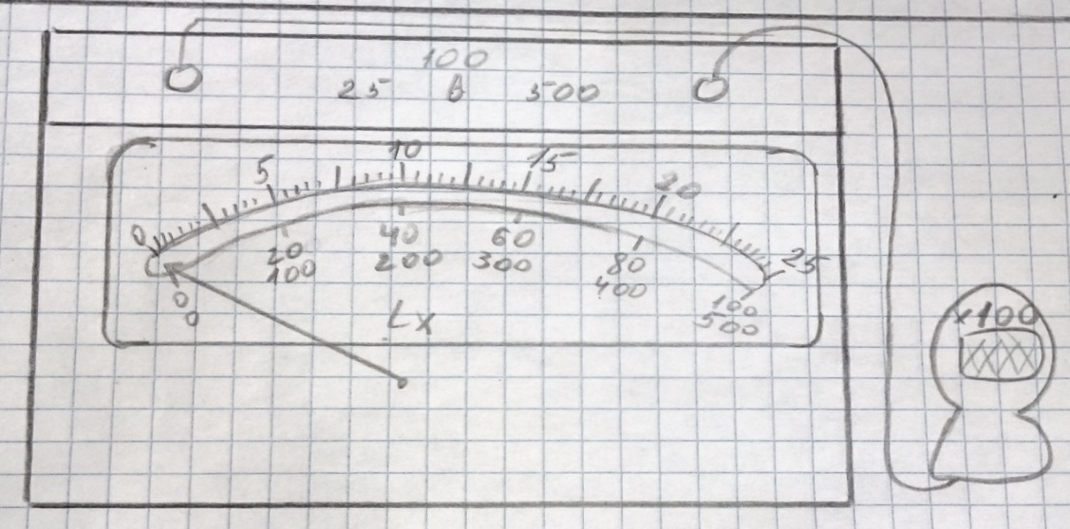

№ | Исследование параметров. | Размерность | Величина
1.  2.  3.  4.  5.  6.  7.  8.  9. | Наименование помещения  Объем помещения  Размер объекта различения  Местное время  Состояние погоды  Число делений шкал люксметра  Цена делений люксметра:  0-25  0-100  0-500  Величина освещенности:  на рабочем месте  наружная  К.е.о: по норме фактически | кабинет  м³  мм  ч/мин  переменное  шт  лк | № 406  162  3  10:52  переменно  50  0,5  2  10  400  2700  10

$К.е.о.$ = $\frac{400}{2700}∙100$ = 14,8.

Вывод: Освещение на рабочем месте достаточно, т.к. на рабочем месте мы используем дополнительное искусственное освещение.

Практическая работа № 5.
Тема: «Изучение устройства и принципа работы огнетушителя химического пенного ОХП-10».
Цель работы: Изучить основные детали и узлы огнетушителя ОХП-10.
Задачи: теоретически научиться использовать огнетушитель
Порядок выполнения работы:
1. Ознакомиться с огнетушащими веществами, применяемыми при тушении очагов пожаров.
2. Дать определение огнетушителя.
3. Описать как подразделяются огнетушители по виду используемых огнетушащих средств и в зависимости от количества помещаемого огнетушащего вещества.
4. Описать основные серии пенных огнетушителей, для тушения каких веществ применяют.
5. Зарисовать огнетушитель ОХП-10, назвать основные детали и узлы, описать принцип работы.
Ход работы:
1. В зависимости от способа прекращения горения огнетушащие вещества делят на: охлаждающие, изолирующие и разбавляющие.
Из охлаждающих огнетушащих веществ наиболее распространенной является вода, обладающая большой теплоемкостью, что очень важно при тушении пожаров.
2. Огнетушители предназначены для тушения пожаров в начальной стадии их развития.
3. Огнетушители подразделяются по виду используемых огнетушащих средств: - химические-пенные;
- воздушно-пенные жидкостные;
- углекислотные;
- аэрозольные;
- порошковые;
- комбинированные.
В зависимости от размера и количества помещаемого огнетушащего средства различают:
- малолитражные ручные с объемом корпуса до 10 л ;
- передвижные и стационарные с объемом корпуса более 25 л.
4. Наиболее распространенные химические-пенные огнетушители типов ОХП-10, ОП-М и ОП-9ММ. Все они ручные. Огнетушители ОХП-10 используют для тушения очагов пожара твердых материалов, а так же различных горючих жидкостей на площади не более 1м² за исключением электроустановок, находящихся под напряжением.
Огнетушители ОП-М применяют в основном на морских судах и в портовых сооружениях.
Для работы в условиях минимального магнитного поля предназначены -огнетушители ОП-9М. Их используют для тушения небольших очагов пожаров, возникающих при горении различных веществ и материалов (кроме материалов, горение которых происходит без доступа воздуха и электроустановок), находящихся под напряжением.

5
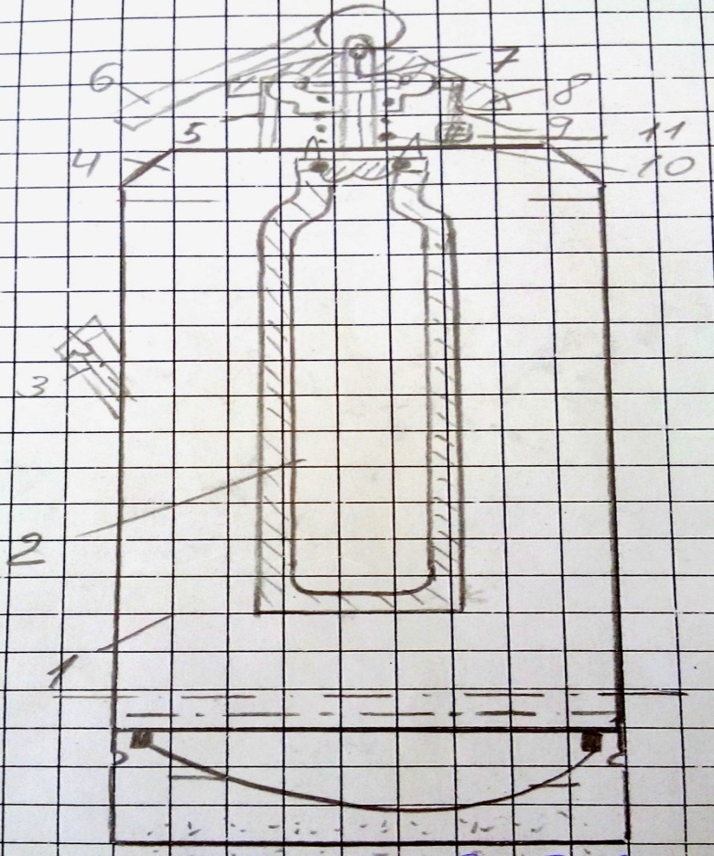
1. Сварной цилиндрический баллон.
2. Стакан
3. Ручка.
4. Переходник.
5. Горловина.
6. Рукоятка.
7. Шток.
8. Чугунная крышка.
9. Резиновая прокладка.
10. Пружины.
11. Спрыск.

Принцип работы ОХП-10.
Чтобы привести огнетушитель в действие, необходимо повернуть рукоятку (6) в вертикальной плоскости до отказа, затем взять правой за ручку, а левой за нижний торец, подойти как можно ближе к месту горения и перевернуть огнетушитель крышкой вниз. При этом пробка кислотного стакана открывается и кислотная часть вытекает из стакана, и смешиваясь с щелочным раствором, вызывает химическую реакцию с образованием углекислого газа СО₂, струю которого через спрыск (11) направляют в очаг интенсивного горения.

Практическая работа № 6.
Тема: Изучение огнетушителя порошкового ОП-5.
Цель: Изучить основные детали и узлы огнетушителя ОП-5
Задачи: теоретически научиться использовать огнетушитель
Порядок выполнения работы:
1.Дать определение горения и перечислить пожароопасные свойства веществ и материалов.
2.Проклассифицировать все материалы по способности возгораться.
3.Перечислить пожарную технику применяемую при тушении пожаров, дать назначение.
4.Зарисовать огнетушитель ОП-5, назвать основные детали и узлы.
5.Привести принцип работы огнетушителя ОП-5, для тушения каких веществ применяют.
Ход работы:
1) Горением – называю физико-химический процесс, для которого характерны 3 признака: химическое превращение, выделение тепла, излучение света.
Воспламенение – это возгорание, сопровождающейся появлением пламени.
Самовозгорание – это явление разного увеличения скорости экзотермических реакций приводящие к возникновению горения вещества а отсутствии источника зажигания.
Самовоспламенение – называют самую низкую t вещества, при которой происходит разное увеличение скорости экзотермических реакций заканчивающиеся возникновением пламенного горения.
Вспышки паров – легковоспламеняющихся и горючих жидкостей называют самую низкую t горючего вещества, при которой над поверхностью его образуются пары и газы, способные вспыхивать в воздухе без источника зажигания, по скорости их образования еще не достатка для последующего горения.
2) Среди материалов, используемых в строительстве, особенно подвержены возгоранию волокнистые материалы: пакля, тряпки, опилки, пропитанные различными маслами, а также торф, каменные и бурые угли сложенные в штабеля. При перевозке грузов самовозгораются хлопковая шелуха, пряжа, древесный уголь, дробленые
3) Пожарные машины общего назначения автоцистерны, автонасосы, и насосно-рукавные автомобили служат для подачи огнетушащих веществ: воды, пены, и т.д., пенообразователя и пожаро-технического вооружения.
К пожарным автомобилям специального назначения относятся аэродромные автомобили, автомобили порошкового, воздушно-пенного тушения, автолестницы автомобили связи и освящения и другие.
Огнетушители - предназначены для тушения пожаров в начальной стадии их развития.

4.
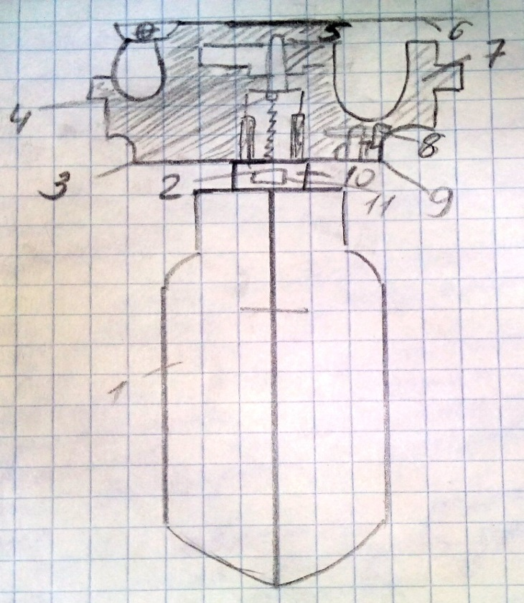
Баллончик в сборе огнетушителя ОП-5:
1. Баллончик;
2. Мембрана;
3. Пружина;
4. Кольцо;
5. Игла;
6. Рычаг;
7. Корпус;
8. Втулка;
9. Сухарик;
10. Прокладка;
11. Штуцер.

5) Огнетушитель ОП-5 предназначен для тушения загораний нефтепродуктов легковоспламеняющихся жидкостей растворителей, твердых веществ. Корпус служит для хранения для огнетушащего средства: рабочий газ под давлением 15мПа находится в баллончике, который завернут в крышку огнетушителя. Ствол имеет запорный клапан и рукоятку для его открывания, что позволяет подавать струю порошка частями.

Практическая работа № 7
Тема: Оказание первой доврачебной помощи при поражении электрическим током.
Цель работы: Изучить основные приемы искусственного дыхания и непрямого массажа сердца.
Задачи: провести реанимацию на макете
Порядок выполнения работы.
1.Описать особенности опорожнения электрическим током и виды его воздействия на организм человека.
2.Отразить в отчеты факторы, влияющие на степень поражения электрическим током.
3.Описать порядок освобождения пострадавшего от воздействия электрического тока.
4. Отразить в отчете действия при выполнении непрямого массажа сердца описать его цель и порядок проведения.
Ход работы:
1) Одной из особенностей поражения электрическим током является отсутствие внешних признаков грозящей опасности, который человек мог бы заблаговременно обнаружить с помощью органов чувств: Увидеть, услышать и т.д.
Тяжесть исхода электротравм является второй особенностью поражения электрическим током, временная потеря нетрудоспособности при электротравме продолжительна.
Третья особенность поражения заключается в том, что токи промышленной частоты 10-25 мА способны вызывать интенсивные судороги мышц. В результате наступает «Проникновение» человека к токоведущим частям.
Четвертая особенность воздействие тока на человека вызывает резкую реакцию отдергивания, а в ряде случаев потерю сознания.
Электрический ток, проходя через тело человека, оказывает биологическое, тепловое, механическое и химическое воздействие. Биологическое воздействие заключается в том, способности тока раздражать и возбуждать живые ткани организма, тепловое – вызывать ожоги, механическое – приводить к разрыву тканей, а химическое – к электролизу крови.
Ток до 1мА частотой 50Гц практически не ощущается белее, чем половиной людей – неощутимый ток, он не предоставляет опасности.
Ток, вызывающий при прохождении через тело ощутимые раздражения называют ощутимыми.
2) Характер воздействия электрического тока на организм и тяжесть поражения во многом зависит от величины тока длительности протекания, рода частоты и пути тока, окружающей среды и др.
Длительность воздействия во многих случаях является определяющим фактором, от которого зависит исход поражения.
Род тока является на опасность поражения при при напряжениях до 500В., причем степень поражения постоянным током меньше, чем переменным.
Частота тока 50Гц самая неблагоприятная для человека.
3) Прежде всего, необходимо быстро и осторожно освободить пострадавшего от воздействия током. Лучше всего это сделать отключить электроустановку. В установках с напряжением до 1000В разорвать цепь тока, перерезав инструментом с изолирующими рукоятками. При использовании топора перерубать провода надо по одному, чтобы не попасть под короткое замыкание. Воздушную линию электропередачи можно отключить, закинув ее набрасыванием на 2 или 3 фазу заземленного провода. В случае, когда пострадавший находится на высоте, после отключения электроустановки ему угрожает падение. В случае, когда следует принять его на руки, либо натянуть брезент или другую ткань на которую и принять пострадавшего с высоты.
4) Цель искусственного дыхания – насытить кровь кислородом и удалить из нее углекислый газ. Наиболее распространенный способ «из рта в рот» из рта в нос.
- Очищают рот и нос пострадавшего от слюны, слизи, освобождают от одежды, укладывают спиной вниз.
- Становятся на колени у изголовья пострадавшего и запрокидывают его голову так, чтобы подбородок оказался вверху.
- Если челюсти пострадавшего плотно сжаты, указательными пальцами берут за углы нижней челюсти и упираются большими пальцами в верхнюю челюсть, выдвигают нижнюю вперед.
- Оказывающий помощь делает глубокий вдох и с силой вдувает воздух в рот или нос.
5) При отсутствии у пострадавшего пульса для восстановления кровообращения в организме необходимо проводить непрямой массаж сердца. Пострадавшего укладывают на твердую поверхность, расстегивают одежду и обнажают грудь.
Оказывающий помощь становится с права и слева от пострадавшего и занимает положение, позволяющее ему наклониться над лежащим; определить место нажав, он кладет него ладонь одной руки, а с тыльной стороны ее под прямым углом ладонь другой руки, приступает к надавливанию, слегка помогая себе наклоном корпуса;
Направление выполняют в виде 3-5 резких нажатий с последующей паузой 2-3с.
Непрямой массаж сердца следует проводить одновременно с искусственным дыханием.

Практическая работа № 8
Тема: Разработка порядка действия работников железнодорожного транспорта и аварийных ситуациях
Цель работы: ознакомиться с регламентом действий работников железнодорожного транспорта в аварийной ситуации (сход с рельсов вагонов с опасным грузом) при производстве восстановительных работ.
Задачи:
Порядок выполнения работы.
1.Разработать порядок действий работников железнодорожного транспорта в аварийной ситуации (сход с рельсов вагонов с опасным грузом) при производстве восстановительных работ по следующему плану (наименование опасного груза указывает преподаватель):
- сбор информации о происшествии;
- сбор и доставка восстановительных средств к месту происшествия;
- выгрузка и доставка техники к месту восстановительных работ;
- организация восстановительных работ.
2. Сделать вывод.
Ход работы:
При аварийных ситуациях возникает необходимость своевременно оказать медицинскую помощь пострадавшим, ликвидировать очаги экологической безопасности, быстрее открыть движение поездов или возобновить производство маневровой работы.
Эти задачи призваны решать аварийно-спасательные и восстановительные средства, функции которых на железных дорогах выполняют специализированные формирования:
- восстановительные поезда;
- аварийно-полевые команды (АПК);
- аварийно-спасательные летучки контактной сети, связи и СЦБ;
- пожарные поезда для тушения пожаров на объектах, подвижной железнодорожном составе и оказании помощи в чрезвычайных ситуациях;
- формирование предприятий железнодорожного транспорта для оказания помощи восстановительным поездам;
- медицинские бригады на базе больниц для оказания помощи пострадавшим.
В случаях, если последствия аварии или крушения не могут быть устранены силами и средствами железных дорог, привлекаются территориальные подсистемы Единой государственной системы предупреждения и ликвидации чрезвычайных ситуаций.
Восстановительный поезд – специальное формирование, предназначенное для ликвидации последствий сходов с рельсов подвижного железнодорожного состава, а также оказания помощи в пределах своих тактико-технических возможностей при ликвидации последствий происшествий природного и техногенного характера.
Восстановительный поезд служит для ликвидации последствий железнодорожных крушений и аварий и прикрепляется к определенному району. Структурно подчиняется Дирекция аварийно-восстановительных средств ОАО «РЖД» (ДАВС).
Состав восстановительного поезда должен стоять на железнодорожном пути, с которого его можно отправить в любом направлении без задержки.
Задачи восстановительного поезда на месте крушения или аварии:
а) оказание первоначальной помощи пострадавшим и отправка их в приемные покои и больницы;
б) восстановление прерванной связи;
в) восстановление движения на участке и уборка поврежденного подвижного железнодорожного состава;
г) доставка пассажиров на ближайший пункт для отправки их по назначению;
д) охрана имущества дороги, пассажиров, почты и грузов.
Процесс ведения восстановительных работ можно разделить на следующие основные типы:
1.Сбор информации о происшествии.
Первоначальная задача локомотивной бригады потерпевшего аварию поезда, составителя и других работников, находящихся на месте происшествия, - своевременно передать диспетчеру точную информацию о случившемся: наличие пострадавших, наличие опасных грузов в поезде и очагов пожара, характер схода подвижного железнодорожного подвижного состава и степень его повреждения, рельеф местности и профиль железнодорожного пути, контактной сети, средств СЦБ и связи, состояние и расположение груза, наличие габарита по соседнему железнодорожному пути и т.д.
2. Сбор и доставка восстановительных средств к месту происшествия.
После получения информации о последствиях происшествия принимаются немедленные меры к отправлению на место аварии восстановительного поезда.
3. Выгрузка и доставка техники к месту восстановительных работ.
Место выгрузки техники восстановительных поездов выбирается из расчета меньших затрат времени на эту операцию и доставку тягачей, тракторов и другой техники непосредственно на место.
4. Организация восстановительных работ.
Прежде чем приступить к операциям, связанным с подъемкой и уборкой сошедшего с рельсов подвижного железнодорожного состава, необходимо убедиться, не пострадали ли люди, проверить закрепление оставшихся на рельсах вагонов, произвести тщательное обследование места предстоящих работ и оградить его сигналами. После этого намечается план действий.

ПРИЛОЖЕНИЕ №1
Отчёт по практической работе выполняется на листе формата А4
рукописным текстом пастой синего цвета по прилагаемой форме:
Отчёт по практическому занятию №_____
- наименование работы;
- цели работы;
- ход работы;
- вывод;
- ответы на контрольные вопросы.
К отчёту прилагается контурная карта (если указано в задании к практическому занятию).

ПРИЛОЖЕНИЕ №2
Методические рекомендации по составлению таблиц и схем
Таблицы и схемы применяют для лучшей наглядности и удобства сравнения показателей.
Графы таблицы расположены не в порядке значимости, так как все они одинаково существенны, а по логике познавательной деятельности – сначала состав, потом назначение частей.
Составление структурно-логических таблиц и схем и способствует формированию у обучающихся умений анализировать, понимать и усваивать учебный материал.
Таблицы составляются в соответствии требованиями: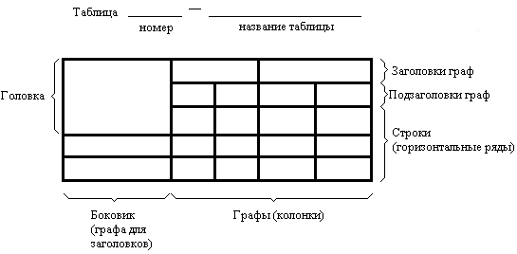
Название таблицы должно отражать ее содержание, быть точным, кратким. Название следует помещать над таблицей.
- Прочти текст.
- Определи признаки, по которым можно систематизировать материал.
- Начерти таблицу с определенным количеством граф.
- Запишите название признаков в графы.
- Запиши в соответствующие графы таблицы материалы из текста в сокращенном виде.
- Сделай вывод.
- Дополни текст собственными соображениями, систематизируй их в таблицу.
Методические рекомендации для составления схем
1. Прочти текст.
2. Выдели главную идею текста, раздели текст на части.
3. Подбери факты для составления схемы.
4. Определи ключевые слова, фразы, помогающие раскрыть суть основного понятия.
5. Установи связи, последовательность.
6. Выбери систему условных обозначений.
7. Продумай пространственное расположение схемы на листе.
8. Зафиксируйте схему на листе.
Последовательность действий при составлении плана.
- Прочесть весь текст, чтобы осмыслить его в целом.
- При повторном чтении определить и отметить в тексте смысловые границы, т.е. те места, где кончается одна мысль и начинается другая.
- Каждому выделенному фрагменту дать название, которое и будет пунктом плана.
- Просмотреть текст еще раз. Чтобы убедиться в правильности установления границ смены мыслей и точности формулировок.
Как составлять конспект или план к тексту учебника.
- Прочитайте параграф медленно по абзацам или смысловым фрагментам текста.
- Вычлените в прочитанном существенное, для этого решите, как можно было бы озаглавить текст абзаца.
- Перескажите существенную часть изложенного в тексте своими словами.
- Запишите кратко содержание текста. Писать следует четко, аккуратно, применяя общепринятые сокращения и обозначения. В конспект могут быть включены рисунки опытов, приборов с поясняющими записями к ним, заменяющие текст схемы и таблицы. Дополнительные примеры и выводы.
- Познакомьтесь с заданиями, помещенными в тексте или в конце параграфа, и мысленно решите, готовы ли вы к их выполнению, что нужно еще раз посмотреть в тексте или уточнить у учителя.

Объем конспекта зависит от его вида: сжатый – 1/5 текста, подробный – 1/3 текста. Конспект лучше размещать на развернутом двойном листе тетради, тогда им будет легко пользоваться.
Требования к написанию конспекта.
- Определи цель составления конспекта.
- Внимательно ознакомься с произведением.
- Конспект следует писать от имени составителя.
- После цитат нужно указывать страницу произведения.
- Выделяй слова, фразы, абзацы.
- Не искажай мысль автора.
- Конспект пиши четко и разборчиво.
- В конспекте выделяй главное.
Правила конспектирования.
- Сделать в тетради для конспектов широкие поля.
- Написать исходные данные источника, конспект которого будет составляться.
- Прочитать весь текст или его фрагмент – параграф, главу.
- Выделить информативные центры внимательно прочитанного текста.
- Продумать главные положения, сформулировать их своими словами и записать.
- Подтвердить отдельные положения цитатами или примерами из текста.
- Можно выделять фрагменты текста, подчеркивать главную мысль, ключевое слово, используя цвета маркеров.
- Активно использовать поля конспекта: на полях можно записывать цифры, даты, место событий, незнакомые слова, возникающие в ходе чтения вопросы, дополнения из выступлений сокурсников, выводы и дополнения преподавателя. Кроме того, на полях проставляют знаки, позволяющие быстро ориентироваться в тексте, например: ! – важно; etc – и т.д.; ех – например; ? – сомнение, вопрос; NB- важный теоретический материал; PS - выучит; и– при писка, написанная после; ∆ - ново; др.
- Вносить в конспект во время семинарских занятий исправления и уточнения.
- Объем конспекта должен превышать одну треть исходного текста.

ПРИЛОЖЕНИЕ №3
Критерии оценки учебной деятельности по географии
Результатом проверки уровня усвоения учебного материала является отметка. При оценке знаний учащихся предполагается обращать внимание на правильность, осознанность, логичность и доказательность в изложении материала, точность использования географической терминологии, самостоятельность ответа. Оценка знаний предполагает учёт индивидуальных особенностей учащихся, дифференцированный подход к организации работы.
Исходя из поставленных целей, учитывается:
• Правильность и осознанность изложения содержания, полноту раскрытия понятий, точность употребления научных терминов.
• Степень формирования интеллектуальных и общеучебных умений.
• Самостоятельность ответа.
• Речевую грамотность и логическую последовательность ответа.
Устный ответ
Оценка «5» ставится, если обучающийся:
1. Показывает глубокое и полное знание и понимание всего объёма программного материала; полное понимание сущности рассматриваемых понятий, явлений и закономерностей, теорий, взаимосвязей.
2. Умеет составить полный и правильный ответ на основе изученного материала; выделять главные положения, самостоятельно подтверждать ответ конкретными примерами, фактами; самостоятельно и аргументировано делать анализ, обобщения, выводы. Устанавливать межпредметные (на основе ранее приобретенных знаний) и внутрипредметные связи, творчески применять полученные знания в незнакомой ситуации. Последовательно, чётко, связно, обоснованно и безошибочно излагать учебный материал; давать ответ в логической последовательности с использованием принятой терминологии; делать собственные выводы; формулировать точное определение и истолкование основных понятий, законов, теорий; при ответе не повторять дословно текст учебника; излагать материал литературным языком; правильно и обстоятельно отвечать на дополнительные вопросы учителя. Самостоятельно и рационально использовать наглядные пособия, справочные материалы, учебник, дополнительную литературу, первоисточники; применять систему условных обозначений при ведении записей, сопровождающих ответ; использование для доказательства выводов из наблюдений и опытов.
3. Самостоятельно, уверенно и безошибочно применяет полученные знания в решении проблем на творческом уровне; допускает не более одного недочёта, который легко исправляет по требованию учителя; имеет необходимые навыки работы с приборами, чертежами, схемами и графиками, сопутствующими ответу; записи, сопровождающие ответ, соответствуют требованиям.
Оценка «4» ставится, если обучающийся:
1. Показывает знания всего изученного программного материала. Даёт полный и правильный ответ на основе изученных теорий; незначительные ошибки и недочёты при воспроизведении изученного материала, определения понятий дал неполные, небольшие неточности при использовании научных терминов или в выводах и обобщениях из наблюдений и опытов; материал излагает в определенной логической последовательности, при этом допускает одну негрубую ошибку или не более двух недочетов и может их исправить самостоятельно при требовании или при небольшой помощи преподавателя; в основном усвоил учебный материал; подтверждает ответ конкретными примерами; правильно отвечает на дополнительные вопросы учителя.
2. Умеет самостоятельно выделять главные положения в изученном материале; на основании фактов и примеров обобщать, делать выводы, устанавливать внутрипредметные связи. Применять полученные знания на практике в видоизменённой ситуации, соблюдать основные правила культуры устной речи и сопровождающей письменной, использовать научные термины.
3. В основном правильно даны определения понятий и использованы научные термины.
4. Ответ самостоятельный.
Оценка «3» ставится, если обучающийся:
1. Усвоил основное содержание учебного материала, имеет пробелы в усвоении материала, не препятствующие дальнейшему усвоению программного материала.
2.Материал излагает не систематизировано, фрагментарно, не всегда последовательно.
3. Показывает недостаточную сформированность отдельных знаний и умений; выводы и обобщения аргументирует слабо, допускает в них ошибки.
4. Допустил ошибки и неточности в использовании научной терминологии, определения понятий дал недостаточно четкие.
5. Не использовал в качестве доказательства выводы и обобщения из наблюдений, фактов, опытов или допустил ошибки при их изложении.
6. Испытывает затруднения в применении знаний, необходимых для решения задач различных типов, при объяснении конкретных явлений на основе теорий и законов, или в подтверждении конкретных примеров практического применения теорий.
7. Отвечает неполно на вопросы (упуская и основное), или воспроизводит содержание текста учебника, но недостаточно понимает отдельные положения, имеющие важное значение в этом тексте.
8. Обнаруживает недостаточное понимание отдельных положений при воспроизведении текста учебника (записей, первоисточников) или отвечает неполно на вопросы преподавателя, допуская одну-две грубые ошибки.
Оценка «2» ставится, если обучающийся:
1. Не усвоил и не раскрыл основное содержание материала.
2. Не делает выводов и обобщений.
3.Не знает и не понимает значительную или основную часть программного материала в пределах поставленных вопросов.
4. Имеет слабо сформированные и неполные знания и не умеет применять их к решению конкретных вопросов и задач по образцу.
5. При ответе (на один вопрос) допускает более двух грубых ошибок, которые не может исправить даже при помощи педагога.
6. Не может ответить ни на один из поставленных вопросов.
7. Полностью не усвоил материал.
Примечание. По окончании устного ответа обучающегося педагогом даётся краткий анализ ответа, объявляется мотивированная оценка. Возможно привлечение других обучающихся для анализа ответа, самоанализ, предложение оценки.

Список литературы
Основные источники:
1. Попова Н.П., Кузнецов К.Б. Производственная санитария и гигиена труда на железнодорожном транспорте: учебник. – М.ФГБОУ «Учебно-методический центр по образованию на железнодорожном транспорте», 2013. – 664с.
2. Конституция Российской Федерации от 12 декабря 1993г.
Дополнительные источники:
1. Федеральный закон от 1999 г. № 181-ФЗ «Об основах охраны труда в Российской Федерации».
2. Федеральный закон от 09.02.2007 г. № 16-ФЗ «Федеральный закон о транспортной безопасности»
3. Положение о порядке расследования производственного травматизма № 73 от 24.10.2002 г.
4. Стандарт ОАО "РЖД" СТО РЖД 1.15.002 - 2008 Система управления охраной труда в ОАО "РЖД"
5. Распоряжение ОАО "РЖД" № 2529р от 11.06.2004 г. «Об организации обучения по охране труда и проверки знаний требований охраны труда работников ОАО "РЖД"
6. Распоряжение № 1361р от 25.06.2010 г. «Об утверждении положения от организации в ОАО "РЖД" работы по системе информации "Человек на пути"
7. Распоряжение № 652р от 11.05.2005 г. «Об утверждении положения о контроле за состоянием охраны труда на федеральном железнодорожном транспорте»
8. Правила электробезопасности для работников железнодорожного транспорта на электрифицированных участках железных дорог № 3236р от 07.09.2004 г.
9. Распоряжение № 963р от 23.06.2005 г. «Об утверждении методики оказания первой помощи при несчастных случаях на производстве для работников ОАО «РЖД»
10. Типовая инструкция по охране труда для монтёра пути. ЦП-730-2000 от 30.12.2009 г.
11. Крутяков В.С. и др. Охрана труда и основы экологии на железнодорожном транспорте и в транспортном строительстве: Учеб.для техникумов ж.-д. трансп. и трансп. стр-ва – М.: Транспорт, 1993.
12. Клочкова Е.А. Охрана труда на железнодорожном транспорте: Учебник для техникумов и колледжей ж.-д. трансп. – М.: Маршрут, 200
Интернет-ресурсы:
1. Челноков А.А. Охрана труда [Электронный ресурс]: учебник/ Челноков А.А., Жмыхов И.Н., Цап В.Н.— Электрон. текстовые данные.— Минск: Вышэйшая школа, 2013.— 656 c.— Режим доступа: http://www.iprbookshop.ru/24122.— ЭБС «IPRbooks»
2. Безопасность жизнедеятельности. Охрана труда в строительстве [Электронный ресурс]: методические указания к выполнению практической работы для студентов бакалавриата всех форм обучения направления подготовки 08.03.01 Строительство/ — Электрон. текстовые данные.— М.: Московский государственный строительный университет, Ай Пи Эр Медиа, ЭБС АСВ, 2015.— 55 c.— Режим доступа: http://www.iprbookshop.ru/40396.— ЭБС «IPRbooks»
3. Бобкова О.В. Охрана труда и техника безопасности. Обеспечение прав работника [Электронный ресурс]: законодательные и нормативные акты с комментариями/ Бобкова О.В.— Электрон. текстовые данные.— Саратов: Ай Пи Эр Медиа, 2010.— 283 c.— Режим доступа: http://www.iprbookshop.ru/1553.— ЭБС «IPRbooks»
4. Справочник по охране труда. Том 1. Нормативные правовые акты, регулирующие вопросы охраны труда [Электронный ресурс]/ — Электрон. текстовые данные.— М.: Издательский дом ЭНЕРГИЯ, Альвис, 2013.— 464 c.— Режим доступа: http://www.iprbookshop.ru/22742.— ЭБС «IPRbooks»
5.Петрова А.М. Основы безопасности труда. Современные проблемы управления безопасностью труда. Развитие человеческого потенциала организаций. Управление изменениями. Выпуск 7 [Электронный ресурс]: глоссарий/ Петрова А.М., Царегородцев Ю.Н., Борисенко В.П.— Электрон. текстовые данные.— М.: Московский гуманитарный университет, 2014.— 140 c.— Режим доступа: http://www.iprbookshop.ru/39682.— ЭБС «IPRbooks»
e.lanbook.com; IPRbooks
http://www.consultant.ru.

